**BÀI LUYỆN TẬP CHỦ ĐỀ SINH KẾ TIẾP – KỸ THUẬT CHIA VÀ TRỊ kỳ hè**

**BÀI 1. DSA_P117. XÂU NHỊ PHÂN CHẴN**

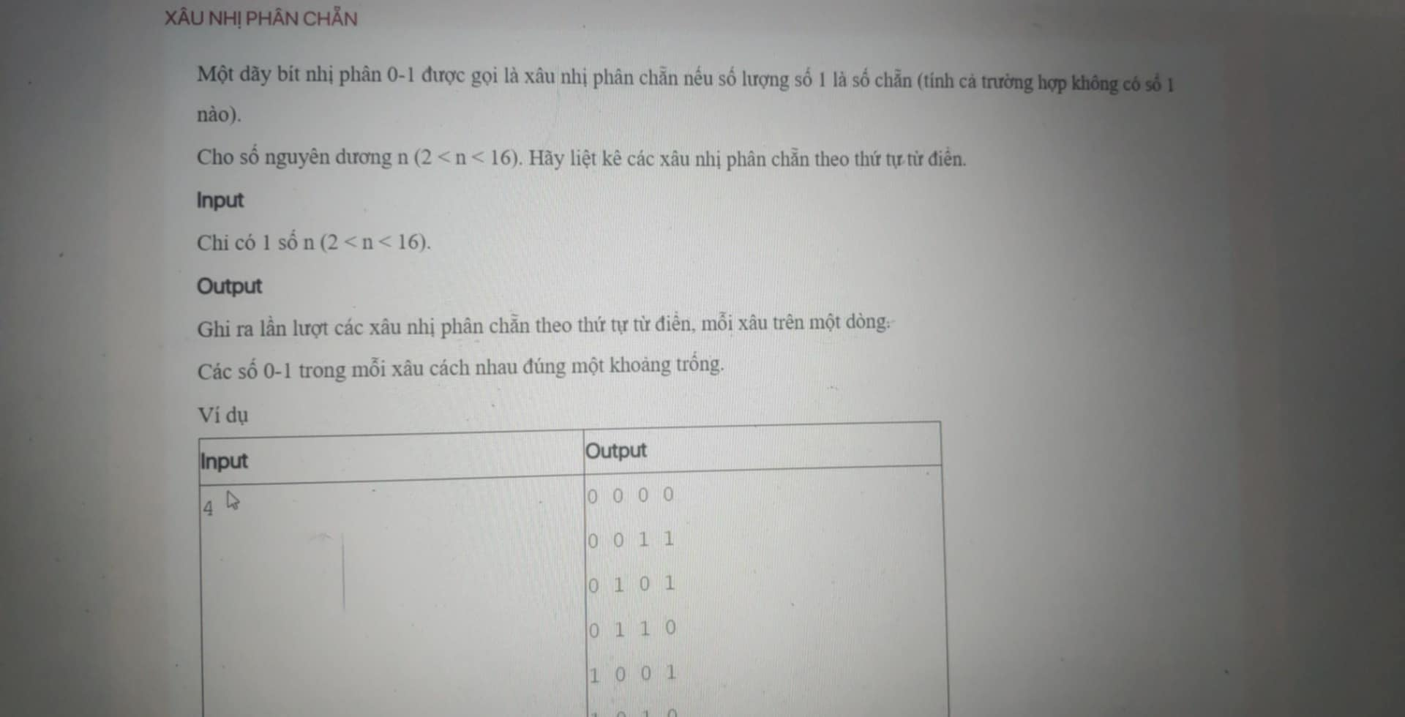

**BÀI 2. DSA_P044. XÂU NHỊ PHÂN**

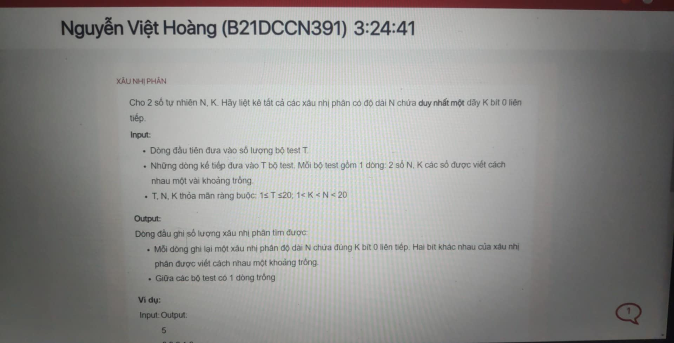

**BÀI 3. DSA_P118. TỔ HỢP CHẴN**

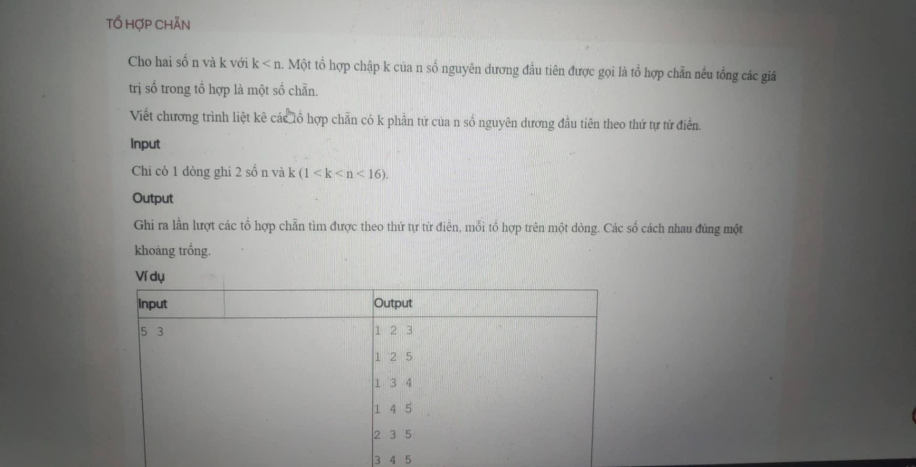

**BÀI 4. DSA_P023. THỨ TỰ NGUYÊN TỐ**

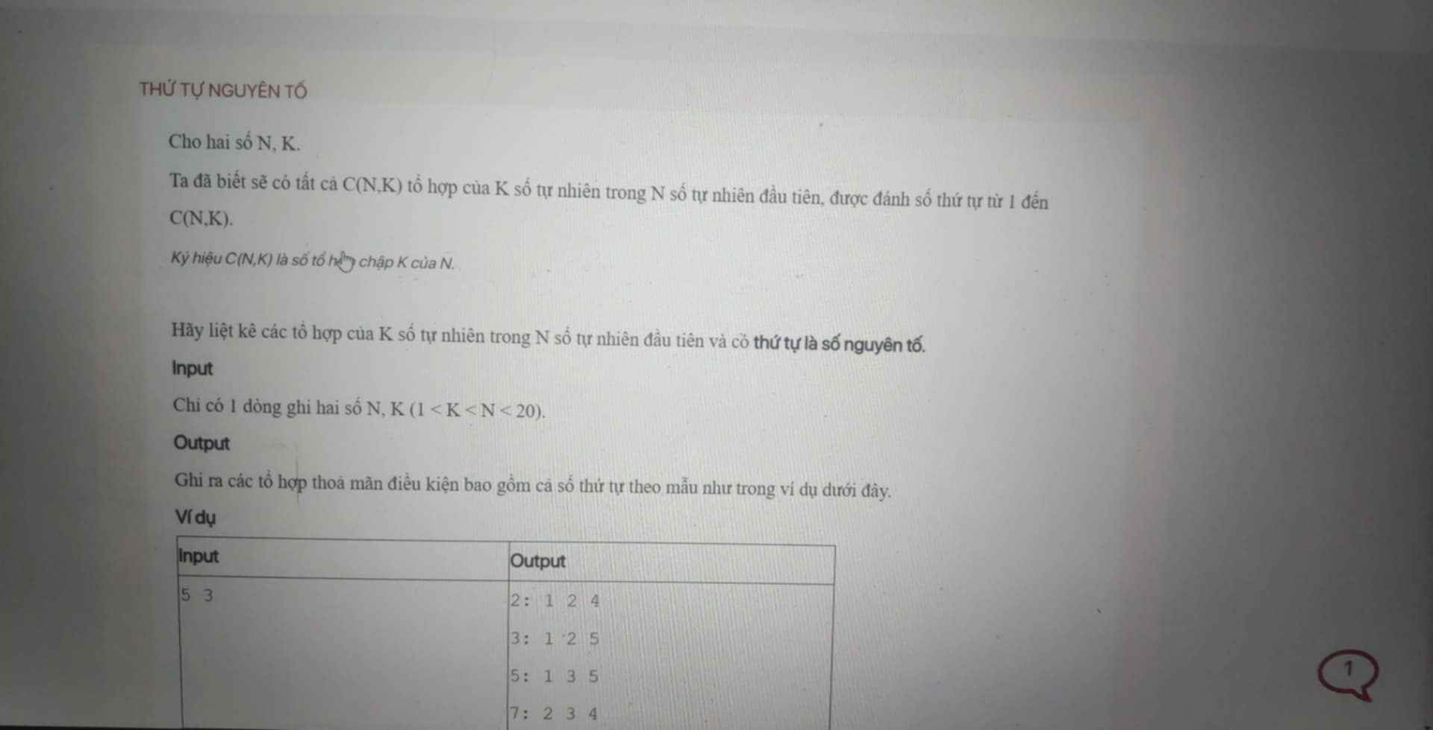

**BÀI 5. DSA_P015. LIỆT KÊ HOÁN VỊ - 2**

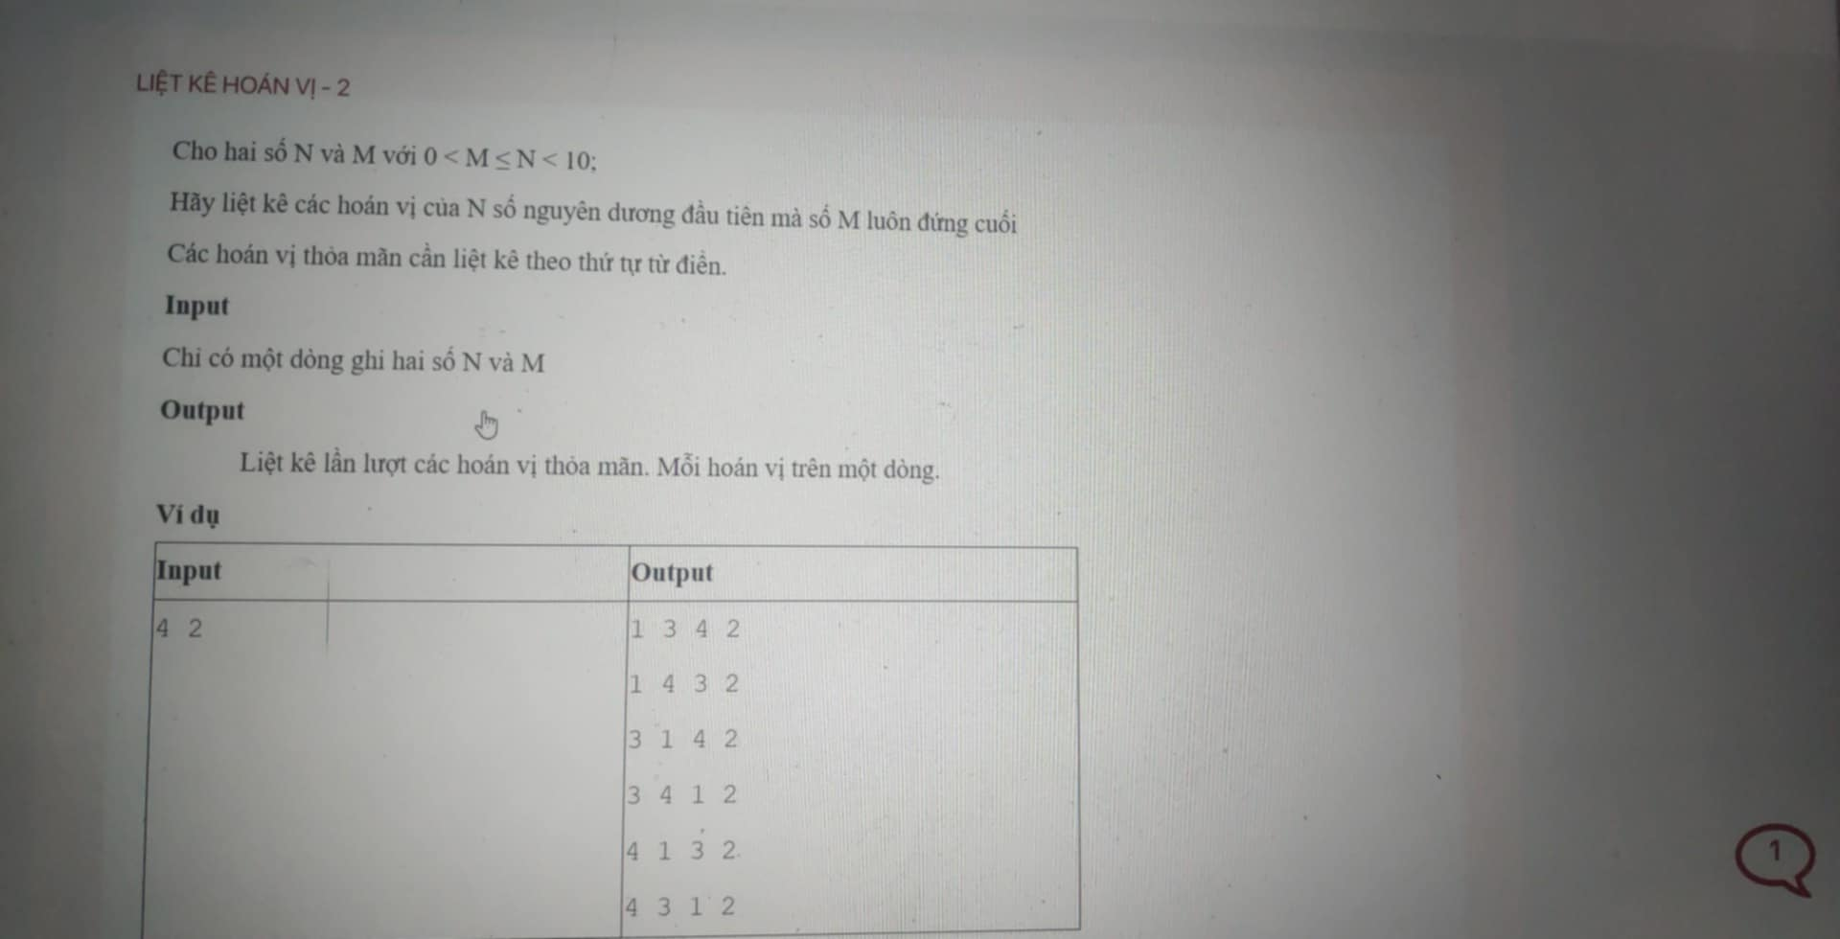

**BÀI 6.** **DSA_P300. XÂU NHỊ PHÂN FIBONACCI**

Khác với những lời đồn về một môn học cực khó với những kiến thức cao siêu, trong môn Cấu trúc dữ liệu và Giải thuật các bạn cũng được biết đến những thuật toán rất đơn giản như quay lui hoặc sinh kế tiếp để liệt kê xâu nhị phân, tổ hợp, hoán vị theo thứ tự từ điển. Hay công thức quy hoạch động để liệt kê dãy số Fibonacci trong phạm vi không quá 92.

Bài toán của các bạn hôm nay là hãy liệt kê các xâu nhị phân có độ dài N và có thứ tự là một số trong dãy Fibonacci.

**Input**

Chỉ có 1 dòng ghi số N (2 < N < 15).

**Output**

Ghi ra các xâu nhị phân có thứ tự là các số trong dãy Fibonacci. Xem ví dụ để hiểu rõ hơn cách ghi kết quả.

**Ví dụ**

|  |  |
| --- | --- |
| **Input** | **Output** |
| 3 | 1: 0 0 0  2: 0 0 1  3: 0 1 0  5: 1 0 0  8: 1 1 1 |

**BÀI 7.** **DSA_P299. TỔ HỢP CÓ SỐ THỨ TỰ FIBONACCI**

Khác với những lời đồn về một môn học cực khó với những kiến thức cao siêu, trong môn Cấu trúc dữ liệu và Giải thuật các bạn cũng được biết đến những thuật toán rất đơn giản như quay lui hoặc sinh kế tiếp để liệt kê xâu nhị phân, tổ hợp, hoán vị. Hay công thức quy hoạch động để liệt kê dãy số Fibonacci trong phạm vi không quá 92.

Bài toán của các bạn hôm nay là hãy liệt kê các tổ hợp chập K của N số nguyên dương đầu tiên, và có thứ tự là một số trong dãy Fibonacci (thứ tự tính từ 1).

**Input**

Chỉ có 1 dòng ghi hai số N và K (2 < K < N < 20).

**Output**

Ghi ra các tổ hợp có thứ tự là các số trong dãy Fibonacci. Xem ví dụ để hiểu rõ hơn cách ghi kết quả.

**Ví dụ**

|  |  |
| --- | --- |
| **Input** | **Output** |
| 5 3 | 1: 1 2 3  2: 1 2 4  3: 1 2 5  5: 1 3 5  8: 2 3 5 |

**BÀI 8.** **DSA_P288. XÂU AB**

Xâu AB là dãy ký tự chỉ bao gồm hai chữ cái A và B.

Hãy liệt kê các xâu AB độ dài N thỏa mãn cả 2 điều kiện:

* Có ít nhất 1 ký tự A
* Có ít nhất 1 ký tự B

**Input**

Chỉ có 1 dòng ghi số N (2 < N < 15).

**Output**

Ghi ra lần lượt các xâu AB thỏa mãn điều kiện theo thứ tự từ điển.

**Ví dụ**

|  |  |
| --- | --- |
| **Input** | **Output** |
| 4 | AAAB  AABA  AABB  ABAA  ABAB  ABBA  ABBB  BAAA  BAAB  BABA  BABB  BBAA  BBAB  BBBA |